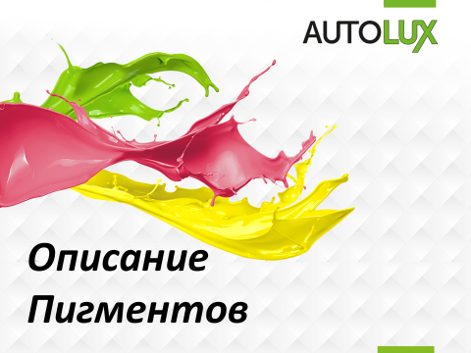
ОПИСАНИЕ ПИГМЕНТОВ 
Autolux BC | Название |  |  |  | Использование в солидных цветах |  |  | Использование в металликах и перламутрах  ВИД СВЕРХУ ВИД СБОКУ |  |  |  |  |  |  |  |  |  |  | Дополнение
White
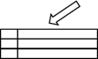 | AL152  Ultra White |  |  |  | Основной белый пигмент в системе, не прозрачный высокой концентрации |  |  | Темный при обзоре сверху, имеет темную отражающую поверхность |  |  |  |  |  |  |  | Светлый при обзоре сбоку, придает в краске, бледно молочный эффект |  |  | Используется в небольших количествах в металликах и перламутрах
 | AL151  White Glacier |  |  |  | Не используется |  |  | Темный при обзоре сверху, темный в области отражения, белый низкой концентрации |  |  |  |  |  |  |  | Светлый при обзоре сбоку |  |  | Используется преимущественно в прозрачных красках  100 % AL152 = 8.5 % AL151
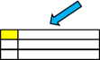 | AL153  Micro White |  |  |  | Не используется |  |  | Золотистый оттенок при обзоре сверху |  |  |  |  |  |  |  | Бледно голубой оттенок при обзоре сбоку |  |  | Микро титан (мелкодисперсный белый) Используется в металликах, чтобы сделать отражающую поверхность более желтой, а вид сбоку более синим и светлым
 | AL111  Tone Controller |  |  |  | Не используется |  |  | Темный при обзоре сверху и в области отражения, визуально делает крупнее эффектную частицу |  |  |  |  |  |  |  | Делает краску светлее при обзоре сбоку |  |  | Рекомендуется использовать в небольших количествах. – Максимально не более 30%.от общего количества компонентов
Black
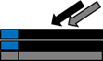 | AL131  Ebony Black |  |  |  | Обычно не используется |  |  | Черный пигмент с синим оттенком |  |  |  |  |  |  |  | При обзоре сбоку выглядит менее насыщенным, чем AL132  Имеет синий оттенок |  |  | Полупрозрачный, насыщенный черный пигмент, имеет синий оттенок
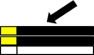 | AL132  Onyx Black |  |  |  | Полупрозрачный пигмент сильной концентрации имеет желтый оттенок |  |  | Черный с желтым оттенком |  |  |  |  |  |  |  | Черный с желтым оттенком, темнее при обзоре сбоку, чем AL131 |  |  | Основной черный пигмент для однородных цветов, металликов и перламутров
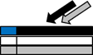 | AL133  Pale Ebony Black |  |  |  | Используется в светлых цветах для получения незначительного изменения оттенка |  |  | Используется в прозрачных цветах |  |  |  |  |  |  |  | Используется в прозрачных цветах |  |  | Полупрозрачный черный пигмент, низкой концентрации, имеет лёгкий синий оттенок
Green
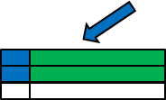 | AL121  Mint Green | Зеленый с синим оттенком |  |  |  |  |  |  |  |  |  | Зеленый с синим оттенком |  |  |  | Темный синий оттенок при обзоре сбоку |  |  | Устойчивый зеленый пигмент высокой концентрации
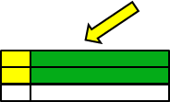 | AL122  Lime Green | Чистый, зеленый пигмент с желтым оттенком |  |  |  |  |  |  |  |  |  | Зеленый с желтым оттенком |  |  |  | Зеленый с желтым оттенком |  |  | В эффектных цветах имеет более желтый оттенок, чем AL121
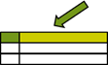 | AL123  Olive Green | Не используется |  |  |  |  |  |  |  |  |  | Золотисто зеленый оттенок |  |  |  | Золотисто зеленый |  |  | Прозрачный Зелено желтый пигмент. Используется в основном в металликах, в однородных цветах используется, в крайнем случае
Blue
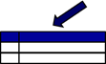 | AL141  Teal Blue | Прозрачный синий пигмент используется в прозрачных чистых цветах |  |  |  |  |  |  |  |  |  | Сине красный оттенок |  |  | Темный, сине красный оттенок |  |  | Прозрачный синий компонент низкой концентрации
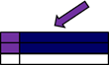 | AL142  Navy Blue | Красный оттенок синего |  |  |  |  |  |  |  |  |  | Темный, сине красный оттенок. |  |  | Сине красный оттенок |  |  | Устойчивый синий высокой концентрации, красный оттенок под всеми углами обзора
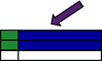 | AL143  Cobalt Blue | Синий пигмент с зеленым оттенком. В однородных цветах используется для того, что бы избежать эффекта метамерии |  |  |  |  |  |  |  |  |  | Чистый зеленый оттенок |  |  | Чистый сине красный оттенок |  |  | Яркий темно синий пигмент с зеленым оттенком. Основной пигмент в сине/зеленых цветах
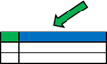 | AL144  Emerald Green | Яркий синий компонент с зеленым оттенком |  |  |  |  |  |  |  |  |  | Синий с зеленым оттенком |  |  | Синий пигмент с выраженным зеленым оттенком |  |  | Яркий синий компонент с зеленым оттенком низкой концентрации
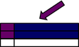 | AL145  Indigo Blue | Красный оттенок синего |  |  |  |  |  |  |  |  |  | Темный, сине красный оттенок. Зеленее по сравнению с AL148 |  |  | Сине красный оттенок – ярче, чем AL148. Темнее чем AL141 |  |  | Чистый темно/синий компонент с фиолетовым оттенком
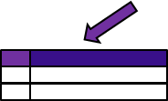 | AL148  Amethyst | Чистый фиолетовый компонент |  |  |  |  |  |  |  |  |  | Фиолетовый оттенок |  |  | Фиолетовый, слегка желтоватый оттенок. |  |  | Если нужно исправить слишком светлый оттенок сбоку используйте комбинацию AL148 и AL176.
Yellow
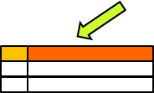 | AL101  Yellow |  |  |  | Полупрозрачный пигмент  Имеет желто красный оттенок |  |  | Имеет желто оранжевый оттенок |  |  |  |  |  | Имеет яркий желто зеленый оттенок |  |  |  |  | Ярко-желтый компонент, слабо укрыв истый. В эффектных цветах применяется в очень малых количествах по необходимости
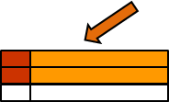 | AL102  Bronze Yellow |  |  |  | Желтый компонент с красным оттенком |  |  | Имеет яркий желто красный оттенок. В эффектных цветах, рекомендуется использовать в небольших количествах |  |  |  |  |  | Имеет желтый оттенок. В небольших количествах, дает яркий желтый оттенок |  |  |  |  | Основной компонент в желтых цветах. Непрозрачный пигмент, хорошая укрывистость в однородных цветах
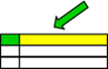 | AL103  Pale Citron Yellow |  |  |  | Насыщенный, желтый компонент с зеленым оттенком, с низкой укрывистостью. |  |  | Яркий зеленовато желтый оттенок при обзоре сверху |  |  |  |  |  | Светлый и желто зеленый при обзоре сбоку |  |  |  |  | Желтый с зеленым оттенком – лессирующий пигмент – в эффектных цветах добавляется в небольших количествах
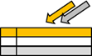 | AL104  Pale Neon Yellow |  |  |  | Не используется |  |  | Имеет желто зеленый оттенок |  |  |  |  |  | Имеет темный, грязно желто красный оттенок |  |  |  |  | Желтый транс оксид, прозрачная пигментная паста. Применяется только в эффектных цветах. При добавлении в эффектные цвета дает желто-зеленый оттенок
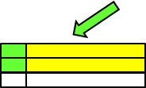 | AL105  Topaz Yellow |  |  |  | Насыщенный, чистый желтый компонент с зеленым оттенком |  |  | Яркий зеленовато желтый оттенок при обзоре сверху |  |  |  |  |  | Светлый и желто зеленый при обзоре сбоку |  |  |  |  | Желтый с зеленым оттенком в эффектных цветах добавляется в небольших количествах. Хорошая  кроющая способность
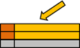 | AL106  Amber Yellow |  |  |  | Стандартный желтый оксид |  |  | Темный при обзоре сверху |  |  |  |  |  | Бледно желтый. |  |  |  |  | Желтый оксид, пигмент высокой концентрации. Используется в однородных цветах, в металликах применяется в малых количествах
Red
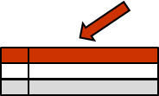 | AL111  Pale Red Oxide |  | Не используется |  |  |  | Темный при обзоре сверху |  |  |  |  |  | Бледно оранжевый оттенок |  |  |  | Пигмент ограниченного использования – применяется в небольших количествах – высокая стабильность
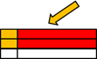 | AL112  Pale Tangerine Red |  | Не используется |  |  |  | Яркий красный с желтым оттенком при обзоре сверху |  |  |  |  |  | Светлый красно желтый оттенок при обзоре сбоку |  |  |  | Полупрозрачный темный оранжевый компонент, используется преимущественно в эффектных цветах
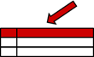 | AL113  Coral Red |  | Полупрозрачный красно коричневый компонент |  |  |  | Яркий красно синий оттенок при обзоре сверху |  |  |  |  |  | Красно синий оттенок |  |  |  | Прозрачный темно красный пигмент с синим оттенком. Используется как в однородных, так и эффектных цветах
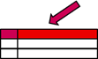 | AL114  Plum Red |  | Пурпурно красный с синим оттенком |  |  |  | Яркий синий оттенок при обзоре сверху |  |  |  |  |  | Синий оттенок при обзоре сбоку |  |  |  | Прозрачный чистый красный пигмент с синим оттенком Светлее и синее чем al113 в цветах содержащих металлики
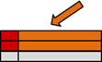 | AL115  Cupper Red |  | Укрыв истый компонент, непрозрачный, имеет красно коричневый грязный оттенок |  |  |  | Красно коричневый оттенок |  |  |  |  |  | Бледный, светло коричневый оттенок |  |  |  | Красный оксид, укрыв истый пигмент. Применяется в неэффектных цветах. В эффектных цветах применяется малых количествах для придания оттенка. В металликах придает красный оттенок
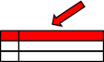 | AL116  Brilliant Red |  | Ярко красный с желтым оттенком |  |  |  | Красный с синим оттенком, используется, в случае если это необходимо |  |  |  |  |  | Темный красно желтый оттенок используется, в случае если это необходимо |  |  |  | Непрозрачный, светлый, чистый, красный компонент. Используется в неэффектных цветах. В эффектных цветах применяется крайне редко в очень малых количествах
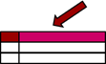 | AL117  Maroon |  | Насыщенный красный с синим оттенком, в темных цветах более устойчив, но в светлых обесцвечивается |  |  |  | Красный с синим оттенком |  |  |  |  |  | Красный с синим оттенком |  |  |  | Полупрозрачный, чистый, красный компонент с ярко выраженным синим оттенком. Применяется в эффектных и неэффектных цветах
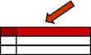 | AL118  Mango Orange |  | Непрозрачный, оранжевый компонент |  |  |  | Красный с легким синим оттенком, используется в случае необходимости |  |  |  |  |  | Красный с желтым оттенком |  |  |  | Непрозрачный, оранжевый компонент Применяется в неэффектных цветах, в  эффектных цветах добавляется в небольших количествах для получения ярко-оранжевого оттенка при обзоре сбоку
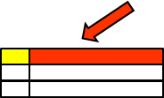 | AL119  Pure Orange |  | Полупрозрачный, яркий красный компонент с желтым оттенком |  |  |  | Красный с легким синим оттенком |  |  |  |  |  | Яркий, светлый красный с желтым оттенком |  |  |  | Яркий красный компонент с желтым оттенком, используется в эффектных цветах в ограниченном количестве
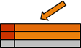 | AL124  Mocca Brown |  | Do not use |  |  |  | Красный с синим оттенком |  |  |  |  |  | Темно коричневый при обзоре сбоку – более желтый, чем AL113 |  |  |  | Грязнее чем AL113
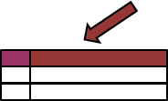 | AL147  Violet |  | Яркий красный с синим оттенком, устойчивый цветовой эффект в темных цветах но обесцвечивается в светлых |  |  |  | Чистый красно синий оттенок |  |  |  |  |  | Яркий красный оттенок |  |  |  | Непрозрачный, насыщенный, красный компонент с синим оттенком. Применяется больше в неэффектных цветах, в эффектных цветах применяется по мере необходимости
Aluminium’s
 | AL161  Medium Aluminum |  |  | Применяется только в двухстадийной системе |  |  |  |  |  |  | Серый, мутный оттенок |  |  | Самый светлый алюминий в системе, при обзоре сбоку |  |  |  |  | Алюминий с серым оттенком, светлый сбоку. Мелкий размер частиц, правильной формы
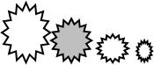 | AL162  Coarse Aluminium |  |  | Применяется только в двухстадийной системе |  |  |  |  |  |  | Серый оттенок темнее, чем AL168 |  |  | Светлее чем AL168 при обзоре сбоку |  |  |  |  | Средний размер частиц, алюминий, неправильной формы, дает темный эффект под всеми углами обзора
 | AL163  Bright Aluminium |  |  | Применяется только в двухстадийной системе |  |  |  |  |  |  | Очень яркий, средне крупный алюминий |  |  | Темный при обзоре сбоку |  |  |  |  | Очень яркий, высокая степень блеска вследствие структуры частиц. Ярче и чище чем AL169 Алюминий правильной формы «Серебряный доллар».
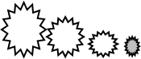 | AL164  Silver Aluminium |  |  | Применяется только в двухстадийной системе |  |  |  |  |  |  | Имеет грязный, серый оттенок при обзоре сверху |  |  | Алюминий с серым оттенком, светлый сбоку. Светлее чем AL165 |  |  |  |  | Мелкий размер частиц. Имеет серый оттенок при обзоре сверху. Алюминий неправильной формы
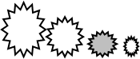 | AL165  Extra Silver Aluminium |  |  | Применяется только в двухстадийной системе |  |  |  |  |  |  | Темный |  |  | Светлый |  |  |  |  | Светлый при обзоре сбоку, темный в области отражения. Средний размер, частицы неправильной формы
 | AL166  Extra Coarse Aluminium |  |  | Применяется только в двухстадийной системе |  |  |  |  |  |  | Ярче и чище при обзоре сверху, чем 168 имеет высокую степень блеска |  |  | Темный при обзоре сбоку, темнее чем 168. Светлый в области отражения |  |  |  |  | Имеет правильную форму. Самый крупный алюминий, размер частиц крупнее, чем AL168 Блеск в полной мере может быть оценен на солнечном свету. Придает структуру краске
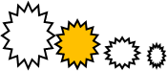 | AL167  Yellow Gold Aluminium |  |  | Применяется только в  двухстадийной системе. |  |  |  |  |  |  | Золотисто желтый при обзоре сверху |  |  | Темный при обзоре сбоку, демонстрирует красноватый оттенок |  |  |  |  | Paliochrom Gold Представляет собой алюминий неправильной формы. покрытый оксидом железа Fe2O3, имеет характерный желтый цвет
 | AL168  Special Large  Aluminium |  |  | Применяется только в  двухстадийной системе. |  |  |  |  |  |  | Светлый, светлее и ярче, чем AL169 |  |  | Демонстрирует темный флоп, темнее AL169 |  |  |  |  | Алюминий правильной формы Менее крупный чем AL166, частицы правильной формы. Блеск в полной мере может быть оценен на солнечном свету
 | AL169  Special Aluminium |  |  | Применяется только в  двухстадийной системе. |  |  |  |  |  |  | Светлый при обзоре сверху |  |  | Темный при обзоре сбоку |  |  |  |  | Алюминий правильной формы. Средний размер частиц, при добавлении в краску дает светлый яркий эффект
Белые Перламутровые Пигменты

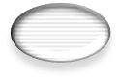 | AL178  White Pearl |  |  |  |  |  |  |  | Белый при обзоре сверху |  |  |  |  | Белый при обзоре сбоку |  |  |  |  | Крупнее по размеру, чем AL177 Темная область отражения
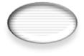 | AL177  Super Fine White Pearl |  |  |  |  |  |  |  | Белый |  |  |  |  | Белый при обзоре сбоку, светлее чем AL178 |  |  |  |  | Крупнее по размеру, чем AL176
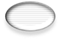 | AL176  Strong White Pearl |  |  |  |  |  |  |  | Белый |  |  |  |  | Белый при обзоре сбоку, светлее чем AL177 |  |  |  |  | Мелкий белый перламутр
Перламутровые пигменты
 | AL181  Blue Flop Pearl |  |  |  |  |  |  |  | Чистый, ярко/ голубой оттенок |  |  |  |  | Желтый оттенок, светлый при обзоре сбоку |  |  |  | Интерференционный перламутр, оттенок меняется от голубого к желтому
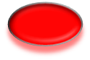 | AL184  Flame Red Pearl |  |  |  |  |  |  |  | Красный оттенок. |  |  |  |  | Красный оттенок |  |  |  | Светонепроницаемый красный перламутр. Яркий красный под сильным источником освещения
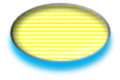 | AL185  Honey Gold Pearl |  |  |  |  |  |  |  | Чистый светлый желтый оттенок |  |  |  |  | Светлый, голубой при обзоре сбоку |  |  |  | Светонепроницаемый желтый интерференционный перламутр оттенок меняется от желтого к синему
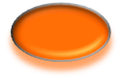 | AL180  Russet Red Pearl |  |  |  |  |  |  |  | Медный оттенок |  |  |  |  | Медный оттенок при обзоре сбоку |  |  |  | Светонепроницаемый перламутр под всеми углами имеет оранжевый оттенок, светлый в области отражения
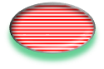 | AL179  Red Flop Pearl |  |  |  |  |  |  |  | Чистый, светло/красный оттенок |  |  |  |  | Светлый, зеленый оттенок при обзоре сбоку |  |  |  | Интерференционный перламутр, оттенок меняется от красного к зеленому
 | AL183  Sharp Red Pearl |  |  |  |  |  |  |  | Красный при обзоре сверху |  |  |  |  | Красный при обзоре сбоку |  |  |  | Меньше чем AL184
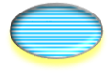 | AL187  Blue Flop Pearl |  |  |  |  |  |  |  | Яркий, синий оттенок |  |  |  |  | Светлый, желтый оттенок при обзоре сбоку |  |  |  | Интерференция от светло голубого до бледно желтого оттенка, имеет средний размер частиц
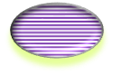 | AL182  Violet Flop Pearl |  |  |  |  |  |  |  | Фиолетовый оттенок |  |  |  |  | Зеленый при обзоре сбоку |  |  |  | Интерференционный перламутр, оттенок меняется от фиолетового до золотисто-зеленого
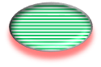 | AL186  Green Flop Pearl |  |  |  |  |  |  |  | Яркий, светло/зеленый оттенок |  |  |  |  | Светлый, бледно/красный оттенок сбоку |  |  |  | Интерференционный перламутр, оттенок меняется от зеленого к красному
Пигменты со специальными эффектами
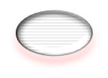 | ALX13  Prism Silver |  |  |  |  |  |  |  |  | Чистый белый оттенок |  |  | Легкий красный оттенок |  |  |  |  |  |  | Выглядит ярче и крупнее под сильным источником света по сравнению с
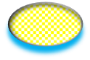 | ALX14  Gold Flare |  |  |  |  |  |  |  |  | Желтый/Золотистый |  |  | Голубой оттенок |  |  |  |  |  |  | Выглядит ярче и крупнее под сильным источником света по сравнению с
 | ALX15  Fireside Red |  |  |  |  |  |  |  |  | Чистый медный оттенок |  |  | Медный оттенок |  |  |  |  |  |  | Выглядит ярче и крупнее под сильным источником света по сравнению с
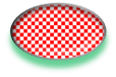 | ALX16  Solaris Red |  |  |  |  |  |  |  |  | Чистый красный оттенок |  |  | Зеленый оттенок |  |  |  |  |  |  | Выглядит ярче и крупнее под сильным источником света по сравнению с
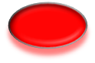 | ALX17  Vibrant Red |  |  |  |  |  |  |  |  | Чистый красный (желтее, чем AL184) |  |  | Красный оттенок (более насыщенный, чем AL184) |  |  |  |  |  |  | Выглядит ярче и крупнее под сильным источником света по сравнению с
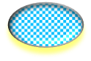 | ALX18  Cosmos Blue |  |  |  |  |  |  |  |  | Чистый голубой оттенок |  |  | Желтый оттенок |  |  |  |  |  |  | Выглядит ярче и крупнее под сильным источником света по сравнению с
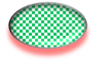 | ALX19  Star Green |  |  |  |  |  |  |  |  | Чистый зеленый оттенок |  |  | Красный оттенок |  |  |  |  |  |  | Выглядит ярче и крупнее под сильным источником света по сравнению с

